惯性发射台车

实验内容
从安装在力学台车上的发射装置向上发射物体。台车处于静止状态时，物体会回落到发射装置上（返回原处）。台车做匀速运动时，物体也会落回到原来的地方。

所需材料
力学台车、发射装置、被发射物体、线轴(线长3～4m)、牵引力学台车的电机（用电风扇代替也可）。

实验方法和要点
1．把发射装置安装到力学台车上（发射装置可以在市场上买到，也可自制）。
2．去掉电风扇的扇叶，把线轴套在电风扇的轴上。线的另一端拴在力学台车上。
3．转动风扇，当力学台车开始等速运动时，从发射装置发射物体。被发射的物体又会落回到发射装置上。
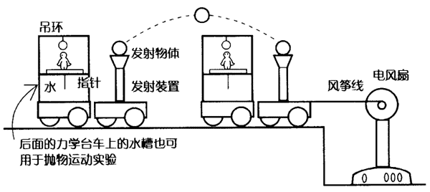

延伸
如上图所示，准备2辆力学台车。在后面那辆车上，放置水槽。在水槽上方安上吊环，在水面上放一块浮板，浮板上放人形木偶。最后，在与木板垂直方向上安放指针。让台车做等速度的直线运动，就可以看到吊环和指针垂直垂下，木偶也垂直站立。
之后，让台车做加速运动，进行与上面相同的实验。这种情况时，拴在力学台车上的线的另一端要绑上砝码，绕过滑轮垂下。砝码匀加速落下，就使力学台车在行进方向上获得正加速度。此时，被发射的物体不会返回到原处，而是落在台车的后方。后面的台车水槽中的吊环和指针会向后倾斜、而木偶却会向前倾斜。

注意事项
用电风扇牵引台车时，要注意使线始终保持在水平状态。

说明
作用在被发射物体上的力，只有重力（空气阻力等忽略不计）。也就是正在空中飞行的物体上不存在“前进方向上的力”和“水平方向上的力”，只有垂直方向的重力在作用。被发射物体在发射开始时，和台车一起水平运动，水平方向的速度相同。因此，被发射物体在抛出后，继续在发射装置的正上方运动，最后落回到发射装置上。
根据上述的道理，在力学台车侧面观察实验的人，看到的景象是物体被斜向发射。而对于与力学台车一起运动的人来说，看到的则是物体被直着向上发射。

